Федеральное государственное бюджетное образовательное учреждение высшего образования

«Сибирский государственный университет телекоммуникаций и информатики»

*Кафедра прикладной математики и кибернетики*

Курсовая работа по дисциплине:

«Интернет-технологии»

**Тема работы:**

**«Создание сайта на основе CMS системы Joomla»**

Выполнил: студент

Группы ИП-412

Максимов Артем

Проверил: ассистент кафедры ПМиК

Турцев Андрей Андреевич

Работа защищена

«___»___________2015 г.

С оценкой «_____»

Новосибирск

2015г

# **Оглавление**

**Оглавление** 2

**1.Цель работы** 3

**2.Тематика сайта** 3

**3.Установка Joomla** 3

**4. Ход выполнения работы** 5

*Сайт* 5

*Авторизация* 5

*Панель управления* 6

*Менеджер шаблонов* 6

*Наполнение сайта* 8

*Смартфоны* 8

*Доставка* 11

*Оплата товара* 12

**5.Заключение** 14

***6.Список литературы:*** 15

# **1.Цель работы**

Целью данной работы является создание сайта на основе определённой CMS системы (в данном случае Joomla), а также наполнение сайта определённым контентом и применение изученных в процессе освоения данной дисциплины элементов JavaScript.

# **2.Тематика сайта**

Создаваемый сайт имитирует простейшую систему заказа смартфонов. Навигация сайта включает в себя:

* Смартфоны

Список доступных для покупки смартфонов.

* Доставка

Список доступных городов и расчет стоимости доставки.

* Оплата заказа

Пара интерактивных роликов – инструкций по работе с системой PayPal для оплаты товаров.

# **3.Установка Joomla**

Для создания и отладки сайта на локальном компьютере были использованы следующие комплекты ПО:

1. Denwer - 3
2. Joomla 3.4.5

Денвер (от сокр. Д.н.w.р или ДНВР — джентльменский набор [Web](https://ru.wikipedia.org/wiki/Web" \o "Web)-разработчика) — набор дистрибутивов (локальный сервер [WAMP](https://ru.wikipedia.org/wiki/WAMP))[[2]](https://ru.wikipedia.org/wiki/%D0%94%D0%B5%D0%BD%D0%B2%D0%B5%D1%80_(%D0%BF%D1%80%D0%BE%D0%B3%D1%80%D0%B0%D0%BC%D0%BC%D0%B0)#cite_note-2) и программная оболочка, предназначенные для создания и отладки сайтов (веб-приложений, прочего динамического содержимого интернет-страниц) на локальном ПК (без необходимости подключения к сети [Интернет](https://ru.wikipedia.org/wiki/%D0%98%D0%BD%D1%82%D0%B5%D1%80%D0%BD%D0%B5%D1%82)) под управлением ОС [Windows](https://ru.wikipedia.org/wiki/Windows" \o "Windows).

Сразу после установки доступен полностью работающий веб-сервер [Apache](https://ru.wikipedia.org/wiki/Apache" \o "Apache), работающий на локальном компьютере, на котором может работать неограниченное количество сайтов, что очень эффективно для разработки и отладки сценариев PHP без загрузки его файлов на удаленный сервер. Для запуска практически всех утилит «Денвера» используется приложение Run в [подкаталоге](https://ru.wikipedia.org/wiki/%D0%9A%D0%B0%D1%82%D0%B0%D0%BB%D0%BE%D0%B3_(%D1%84%D0%B0%D0%B9%D0%BB%D0%BE%D0%B2%D0%B0%D1%8F_%D1%81%D0%B8%D1%81%D1%82%D0%B5%D0%BC%D0%B0)) /denwer (или /etc) корневого каталога установки «Денвера». При запуске создается виртуальный диск (по умолчанию Z:), где хранятся все файлы проектов.

Особенностью, отличающей Denwer от других [WAMP](https://ru.wikipedia.org/wiki/WAMP)-дистрибутивов, является автоматическая правка системного файла [hosts](https://ru.wikipedia.org/wiki/Hosts" \o "Hosts), являющегося локальным аналогом [DNS](https://ru.wikipedia.org/wiki/DNS)-сервера, что позволяет обращаться к локальным сайтам, работающим под управлением Денвера, по именам, совпадающим с именем папки, расположенной в каталоге home Денвера.

Разработка сайта велась в программе Joomla 3.4.5

Данные версия была выбрана прежде всего, из-за её актуальности (последняя доступная версия программы), широких возможностей редактирования соответствующего материала и контента, а так же из-за поддержки основных и важных технологий (HTML, CSS, JavaScript, PHP).

После скачивания и распаковывания соответствующих программ запускается ярлык на рабочем столе «Start Denwer».

Далее создается виртуальный диск, на котором расположены каталоги для работы с локальным сервером. По пути Z:\home\localhost\www распаковывается дистрибутив Joomla, после чего можно приступить к установке CMS по сетевому адресу localhost.

Для того, чтобы запустить Панель Управления Joomla и получить доступ к отладке сайта и его содержимого, в адресной строке необходимо добавить строку "/administrator" (без кавычек). После введения данной строки, потребуется авторизация.

# **4. Ход выполнения работы**

## *Сайт*

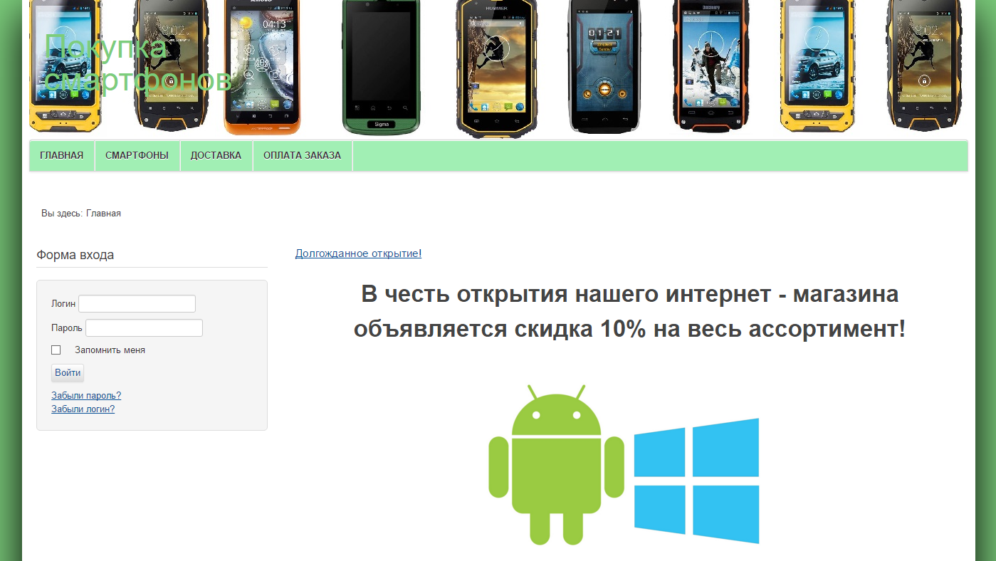

## *Авторизация*

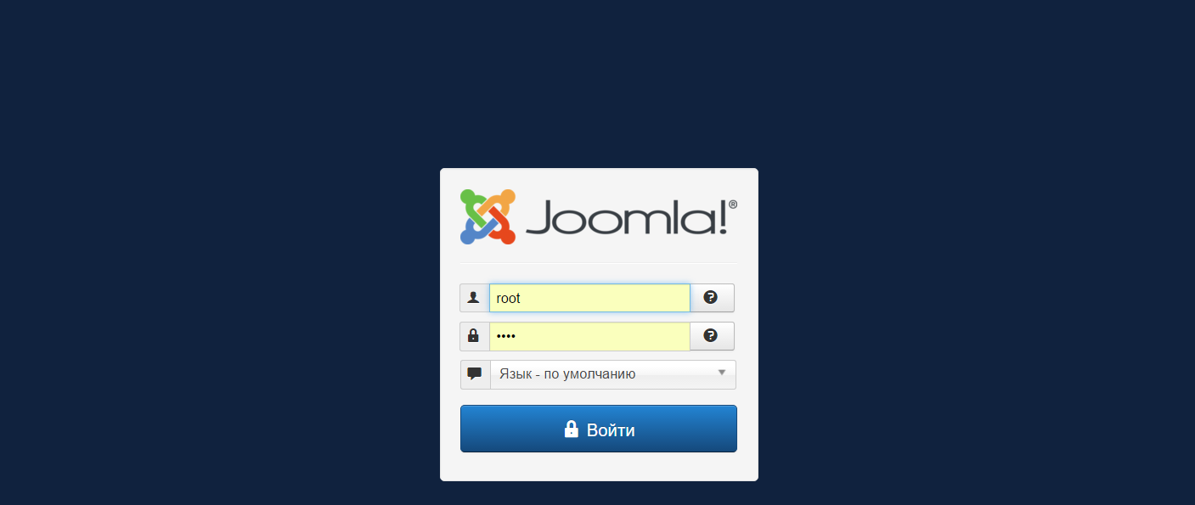

Для того, чтобы получить доступ к панели управления, а также к отладке сайта, в форме логина и пароля вводим логин и пароль, созданный при установке Joomla. Так же выбираем язык.

## *Панель управления*

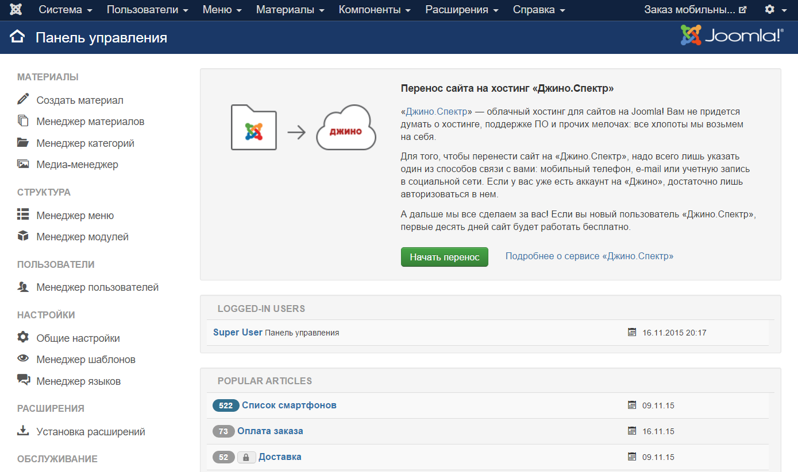

## *Менеджер шаблонов*

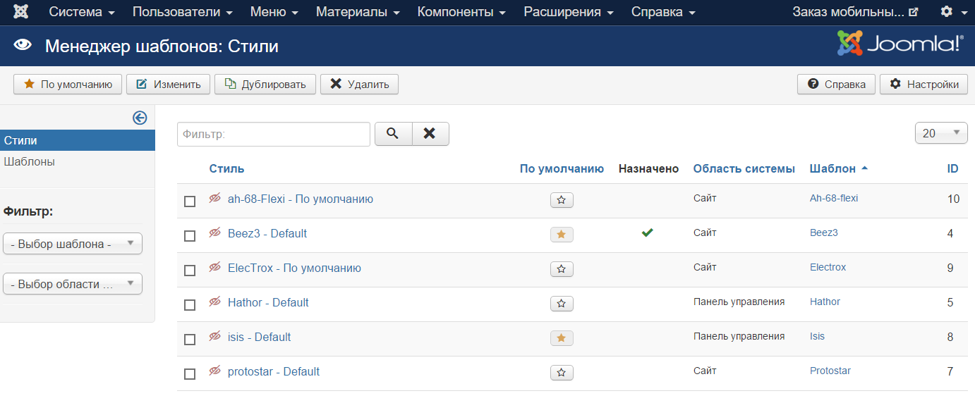

При создании сайта за основу брался стандартный шаблон Beez3.

Для того чтобы избавиться от ненужных элементов в стандартном шаблоне, которые не подходили по стилю, делались редактирования соответствующих CSS файлов, таких как:

* position.css
* general.css
* layout.css

Также в настройках отключался функционал, в котором не было необходимости. Например, отображение категории, когда был опубликован материал, а также навигационных кнопок "Вперёд" или "Назад"   
*Менеджер материалов и менеджер меню*

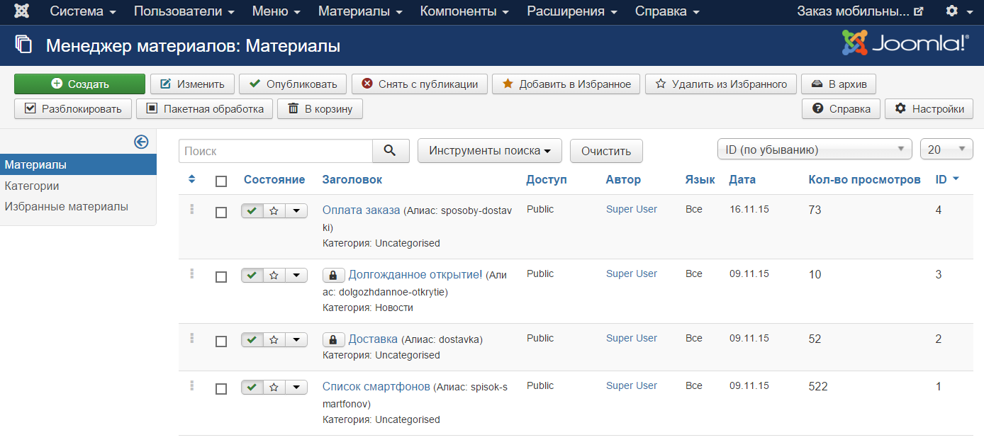

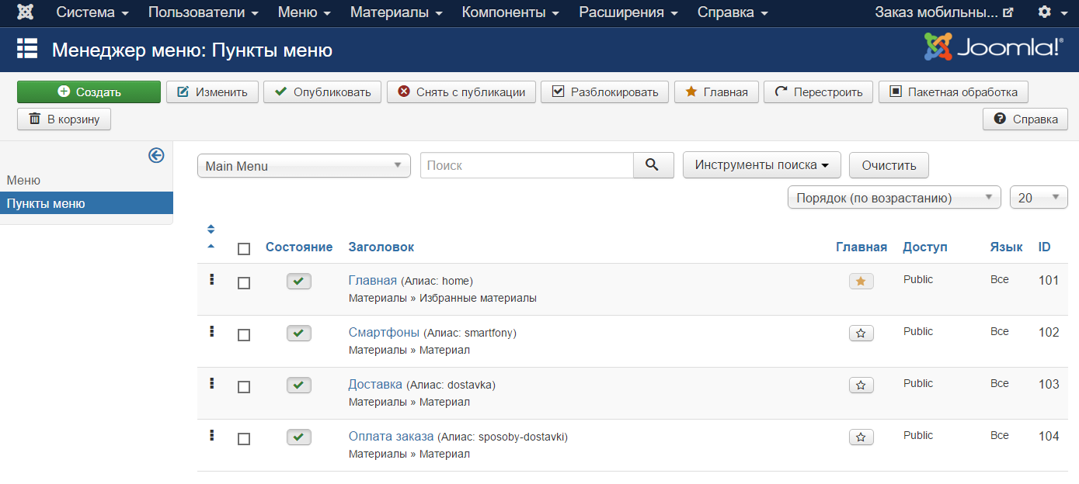

Заполнение контентом велось созданием материалов, которые в дальнейшем были включены в пункты меню.

## *Наполнение сайта*

### *Смартфоны*

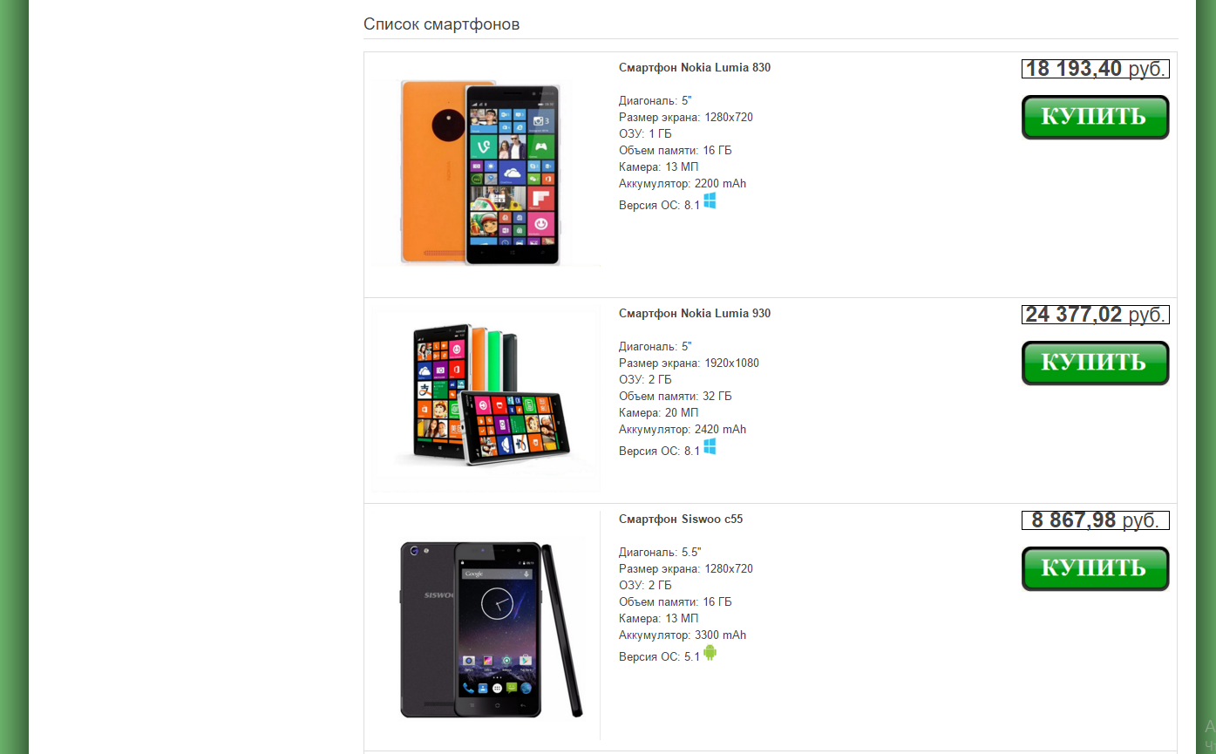

Материал «Список смартфонов» был написан вручную с использованием JavaScript. Использовались такие методы, как создание объектов (базовые принципы ООП), а также создание динамической таблицы. Далее представлен исходный код материала: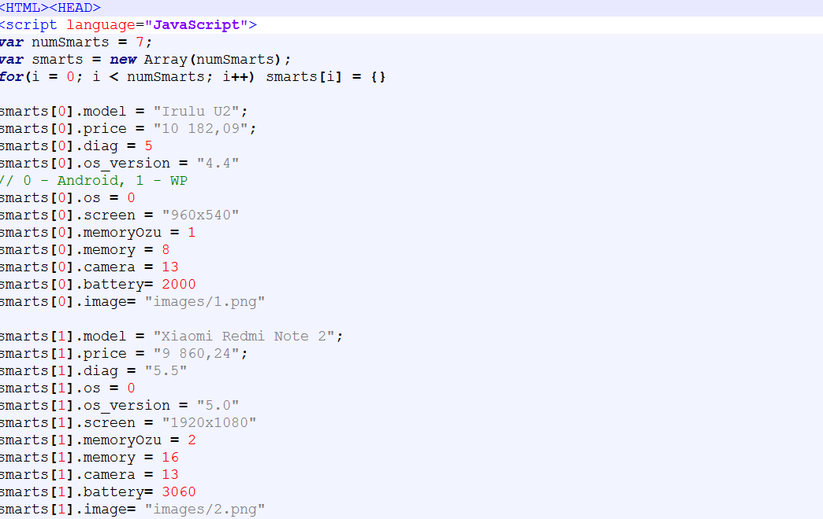

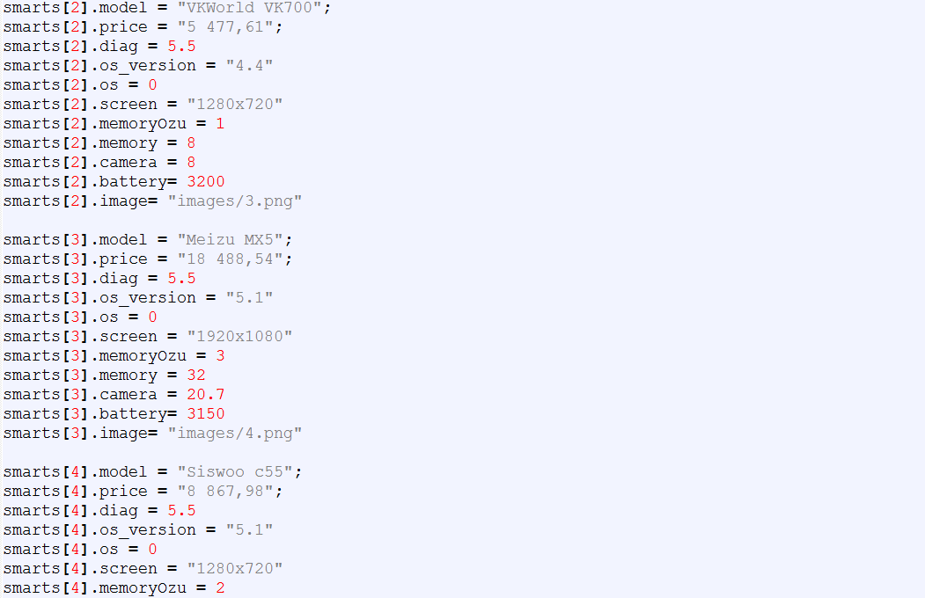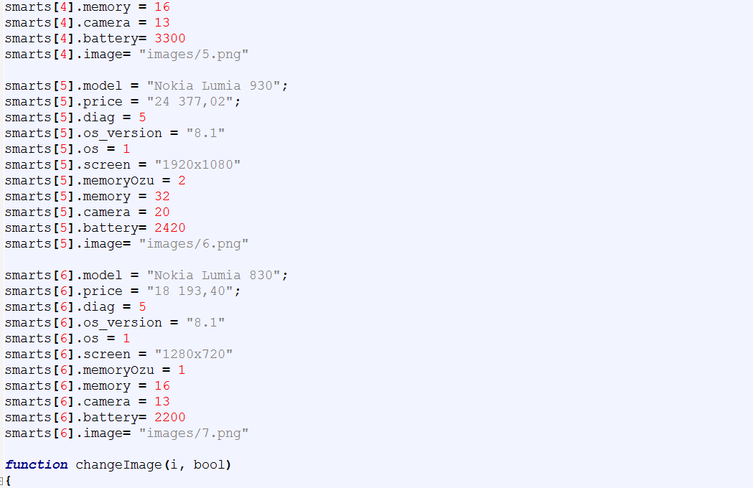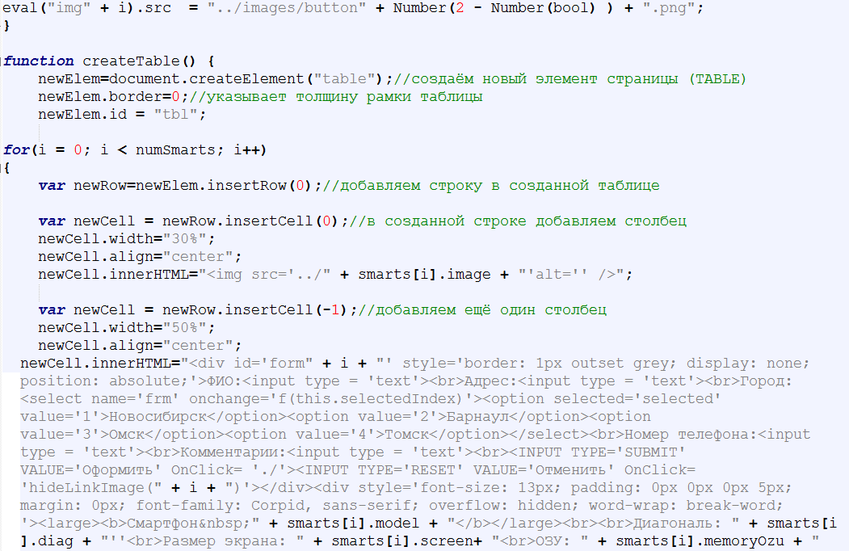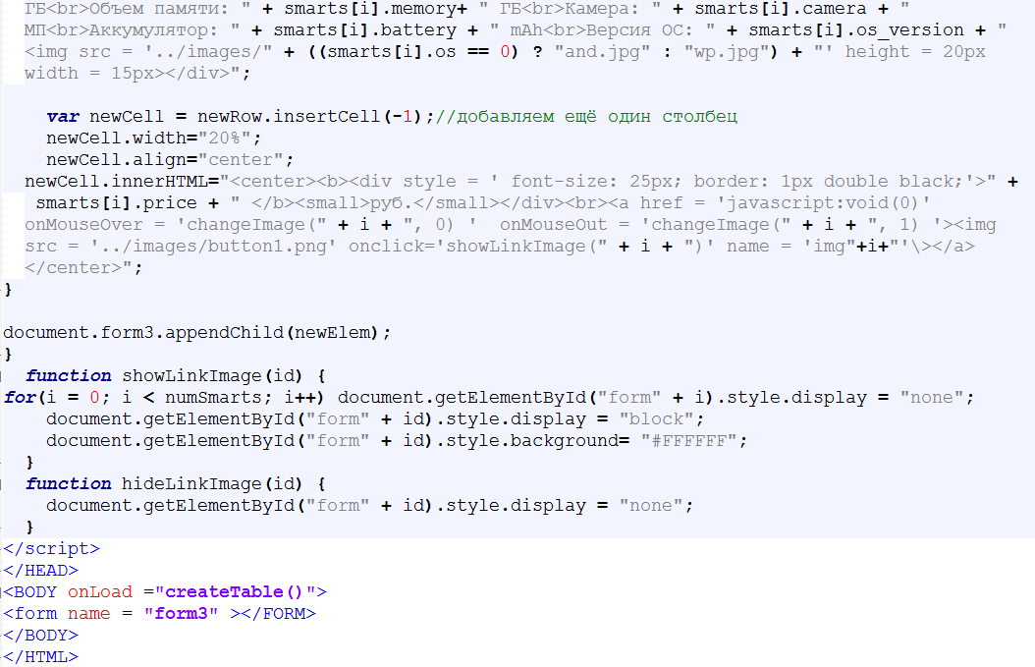

### *Доставка*



В данном материале представлен простейший JavaScript, рассчитывающий стоимость доставки товара до разных городов. Исходный код раздела:

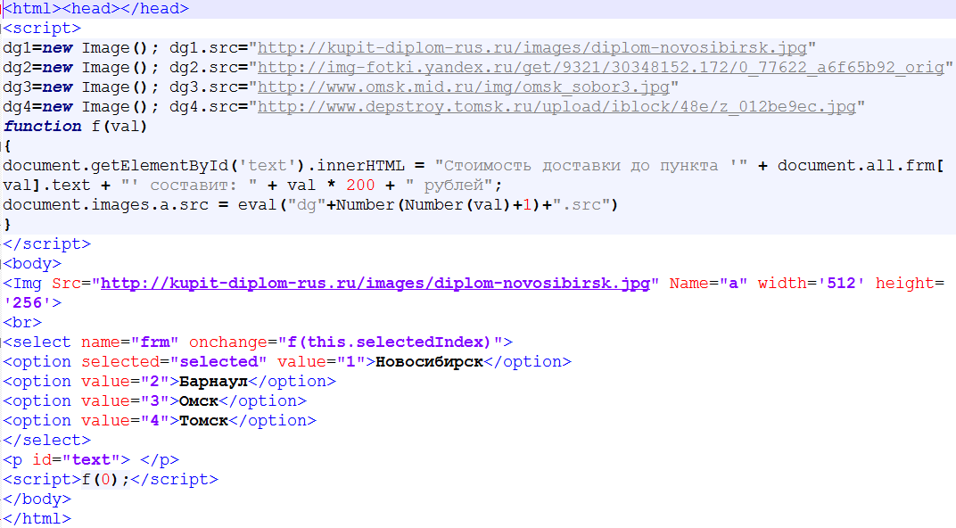

### *Оплата товара*

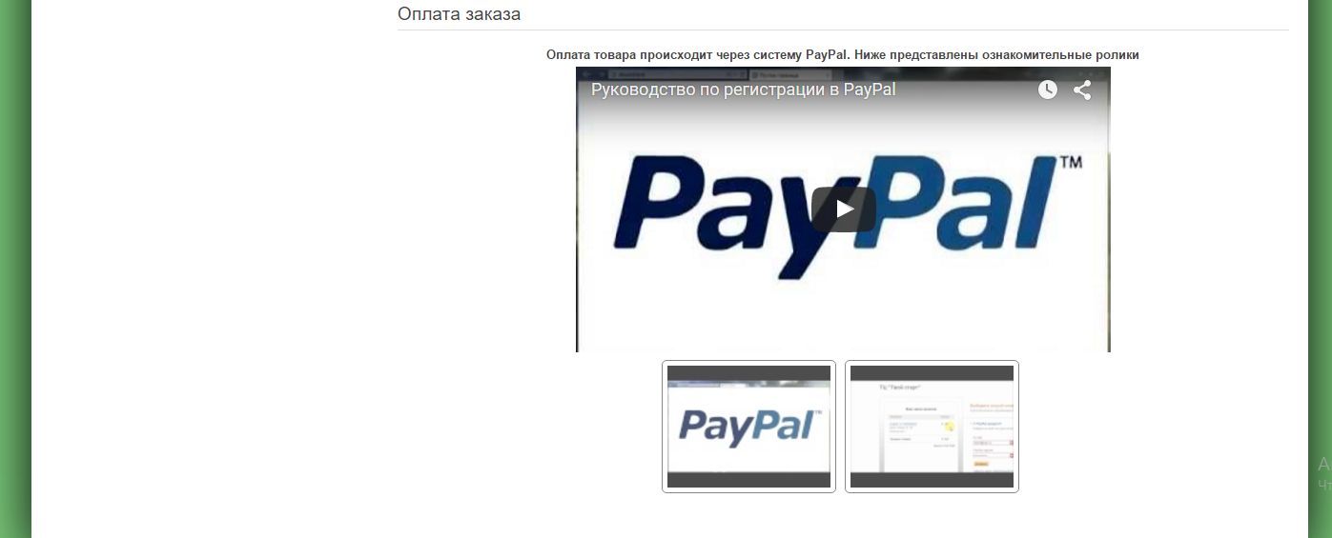

Данный материал содержит в себе интерактивный фрейм, который изменяет свое содержание при нажатии на соответствующие изображения под видео. Использовались принципы CSS. Исходный код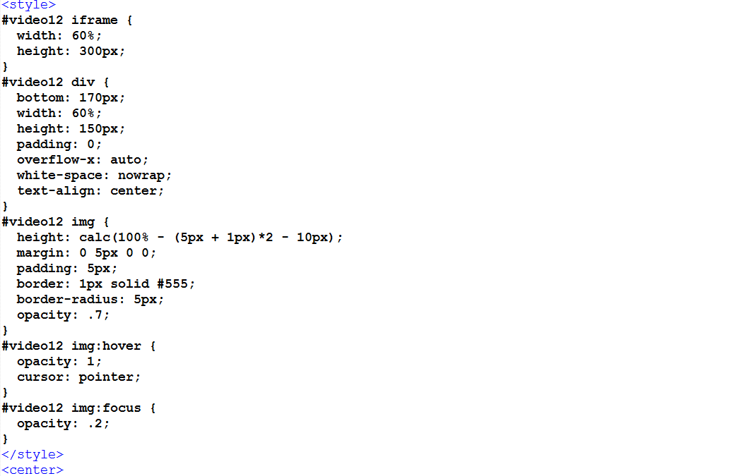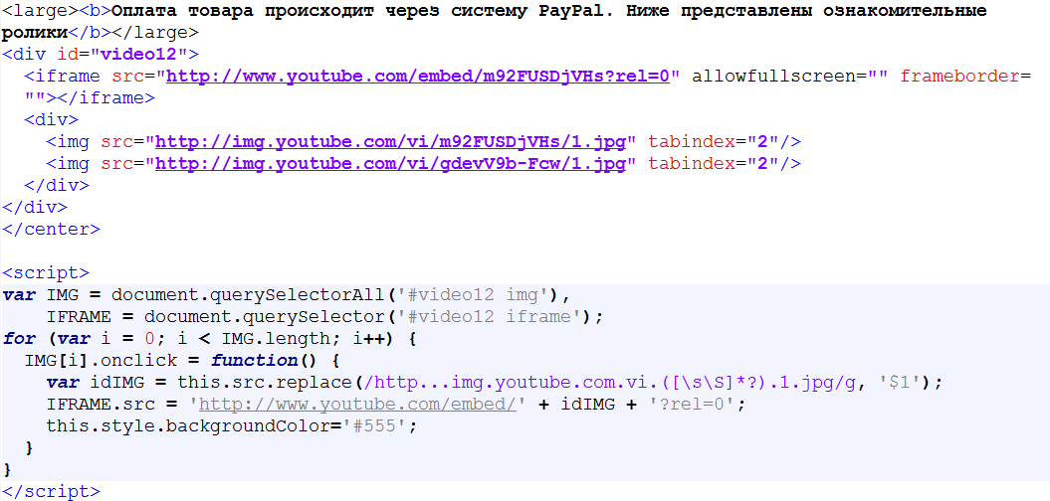

# **5.Заключение**

В ходе выполненной работы, был создан сайт, который полностью демонстрирует сайт о данном сериале.

В данной работе были применены готовые модули, которые также редактировались, для того, чтобы стиль сайта был наиболее оптимальным, а также, чтобы он отвечал всем требованиям задания по курсовой работе.

Были применены элементы JavaScript, которые соответствуют тематике сайта, а также опрятно выглядят на странице.

# ***6.Список литературы:***

1. [Электронный ресурс] : Видеокурс для новичков "Быстрый старт в Joomla 3-ей серии": http://alex-kurteev.ru/bystryj-start.html
2. [Электронный ресурс] Joomla.ru - Все о Joomla! на русском - просто и понятно: http://joomla.ru/